# Google Code

Để tạo 1 dự án bạn cần phải có 1 tài khoản Gmail của Google.

Bạn có thể đăng ký tại <https://mail.google.com> hoặc <http://gmail.com>

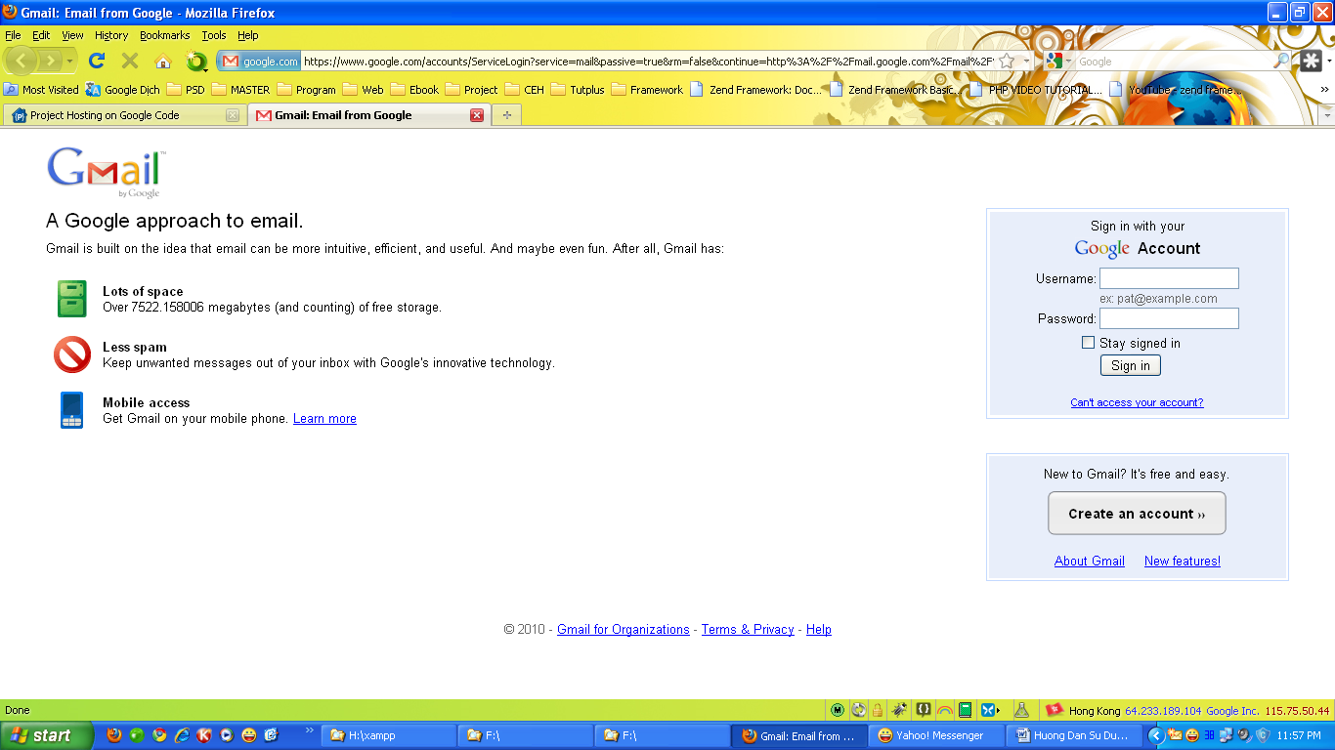

Đăng ký sử dụng chương trình quản lý dự án Google Code của Google .Chúng ta sẽ vào trang <http://code.google.com/hosting/>

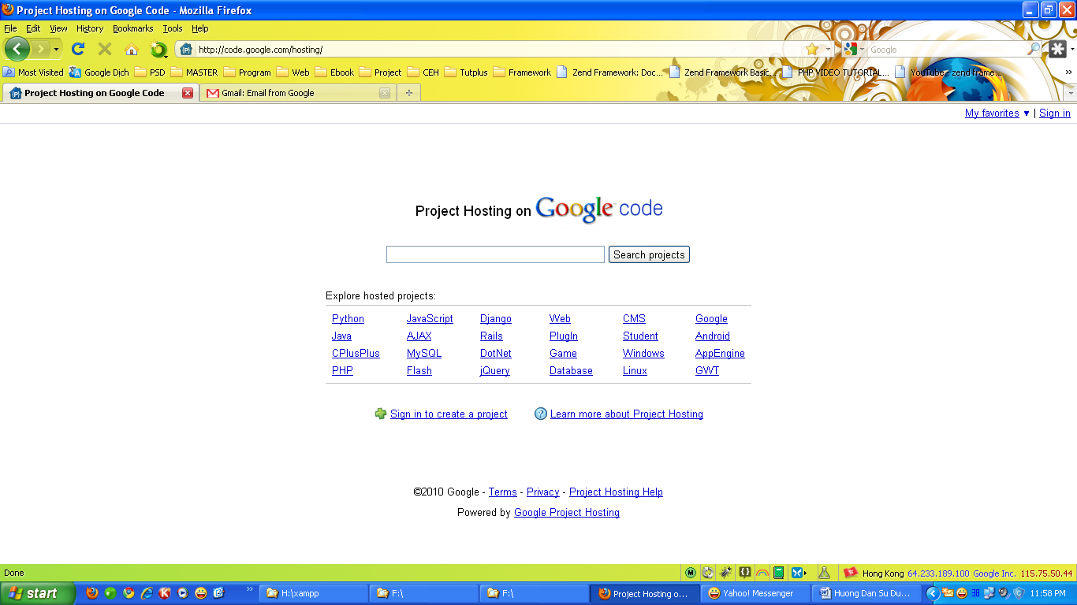

Click chọn http://www.gstatic.com/codesite/ph/images/new-24.gif[Sign in to create a project](https://www.google.com/accounts/ServiceLogin?service=code&ltmpl=phosting&continue=http%3A%2F%2Fcode.google.com%2Fhosting%2F&followup=http%3A%2F%2Fcode.google.com%2Fhosting%2F) để tạo và thiết lập Project.Google sẽ yêu cầu đăng nhập xác nhận và thiết lập Project

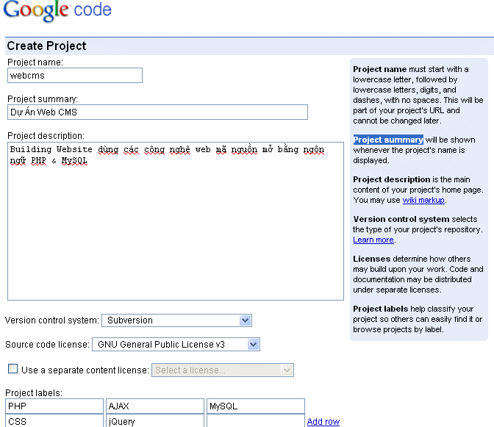

**Project name :** Tên của dự án chúng ta sẽ dùng nó để truy cập trên internet .Ví dụ: <http://code.google.com/p/webcms> với webcms là tên project name

**Project summary :** Tên của Project sẽ hiển thị mỗi khi chúng ta truy cập vào dự án

**Project description :** Thông tin mô tả về dự án và sẽ hiển thị ở trang home page

**Version control system :** Phiên bản dùng để quản lý source code trên Google có hỗ trợ 2 phiên bản đó là Subversion và Mercurial .Chúng ta có thể xem chi tiết về 2 phiên bản này [tại đây](http://code.google.com/p/support/wiki/ChoosingAVersionControlSystem)

**Source code license :** Chọn giấy phép cho dự án .Code và tài liệu có thể phân phối dưới giấy phép nào như GNU ,Apache ,Mozilla, other…

**Project labels:** tạo các nhãn giúp tìm kiếm nhanh chóng trên project.Các nhãn này được google gợi ý . Click Create Project.

Nếu tạo thất bại google sẽ báo lỗi

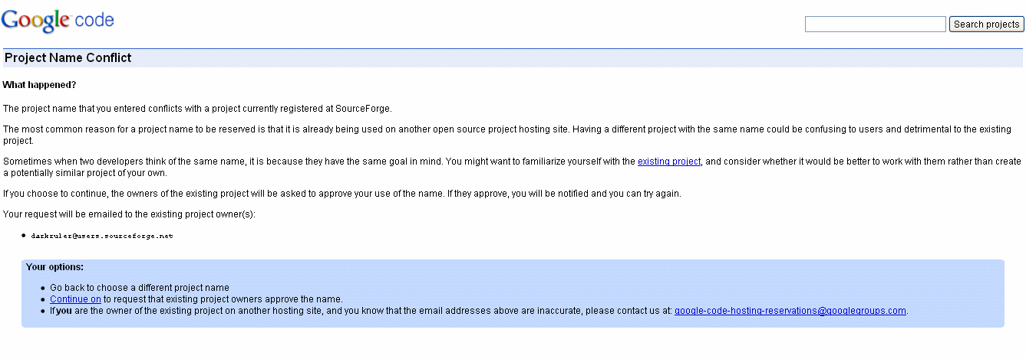

Nếu thành công

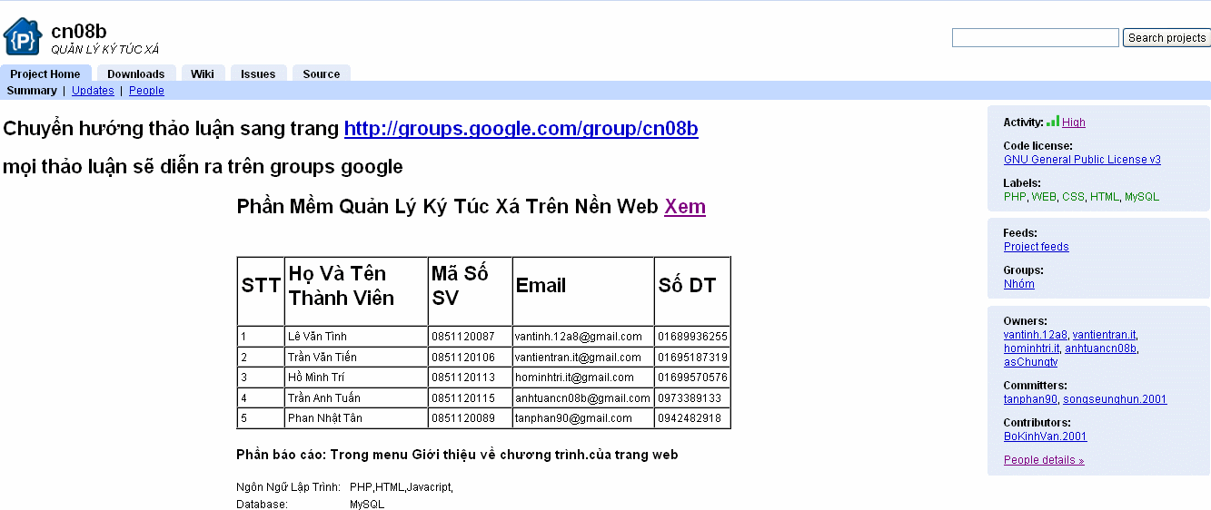

**Các thành phần của Google Code**

1. **Project Home**
2. **Download**
3. **Wiki**
4. **Issues**
5. **Source**
6. **Administer** (Chỉ có các users thuộc group owners mới thấy)

1 – Project Home:

Trang chủ của dự án Gổm các thành phần chính:

**Updates**: cập nhật thông tin mới nhất về quá trình làm việc của các thành viên trong project.

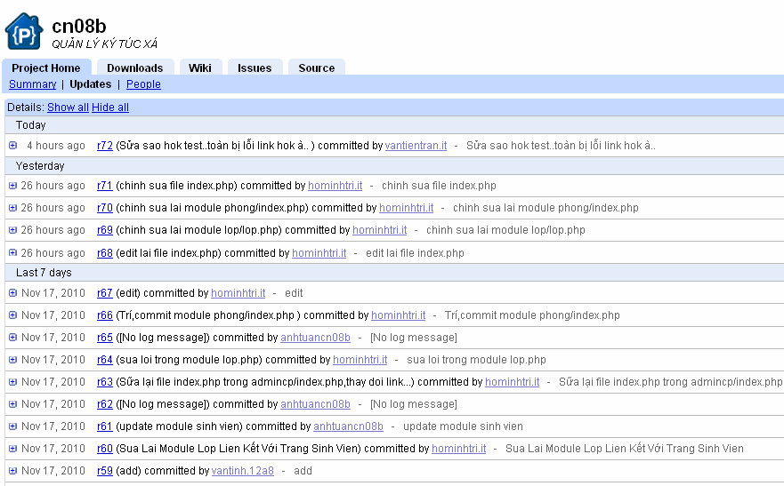

**People :**  các thành viên trong dự án được chủ dự án mới vào hợp tác.Để gia nhập thì thành viên cần phải có tài khoản Gmail

Để thêm các thành viên vào thì cần phải đăng nhập bằng tài khoản thuộc group owners

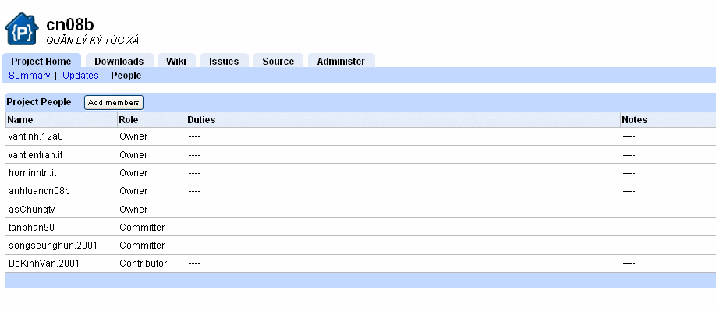

Để thêm click vào nút Add members

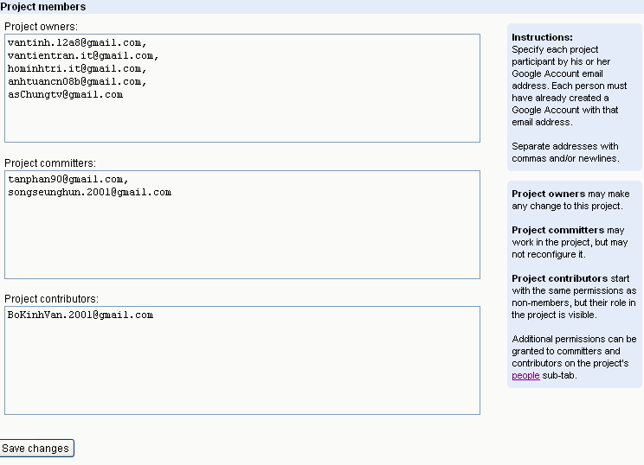

Google Code có 3 cấp độ phân quyền các thành viên trong dự án

**Project owners :** có toàn quyền thay đổi mọi thứ trên dự án.Và chỉ có group này mới thấy được menu Administer

**Project committers :** Có thể làm việc trên dự án nhưng không có quyền thiết lập lại các cài đặt của thành viên group owners

**Project contributors :** Có các quyền giống như tài khoản Non-Member nhưng vẫn có thể thấy được các Role trên dự án.

Để biết rõ hơn quyền chi tiết trên từng Users ta sẽ click vào Users đó để xem

Như Group Owners gồm tất cả các quyền cơ bản như

# C:\Documents and Settings\Administrator\Desktop\Noname.gif

# Group Committers

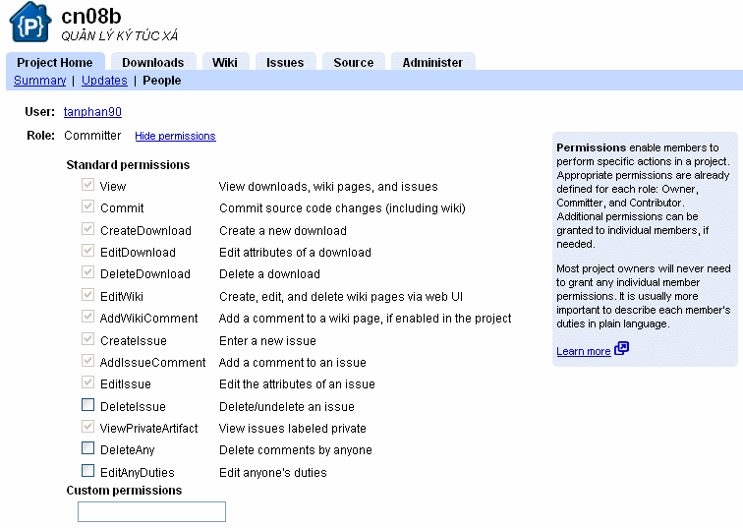

# Group Contributor

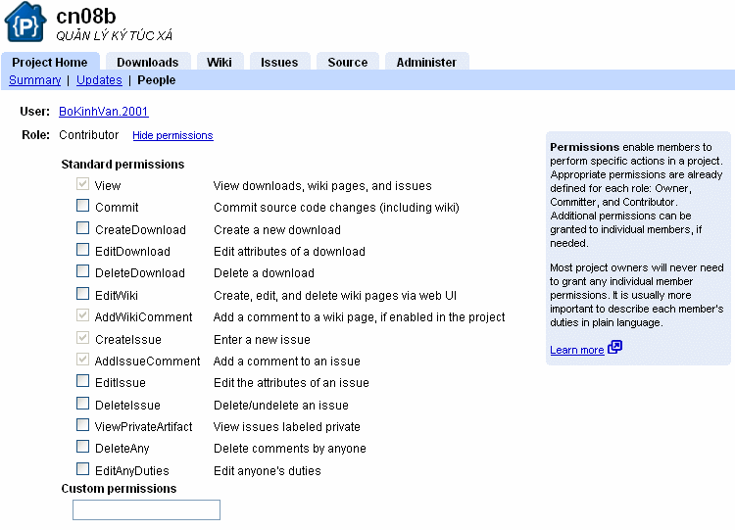

Các ô chưa được check là các quyền mà users đó không được phép.Để cấp quyền thì các thành viên trong nhóm Owners có thể check vào

2 - Download

Nơi upload các sản phẩm của project lên theo tửng phiên bản .Và thống kê số lượng người download .Dung lượng cho phép upload tối đa là 100Mb

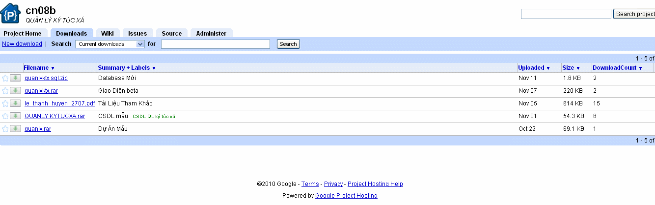

Để tạo mới ta chọn New Download

**Summery:** Tên file upload

**File**: Chọn file cần upload

**Labels:** Chọn các kiểu cho file cần upload Google có gợi ý như:

* **Kiểu file** : Đóng gói , Installer, Archive…

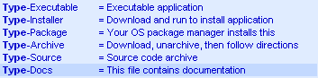

* **Các OS hỗ trợ**

C:\Documents and Settings\Administrator\Desktop\Noname.gif

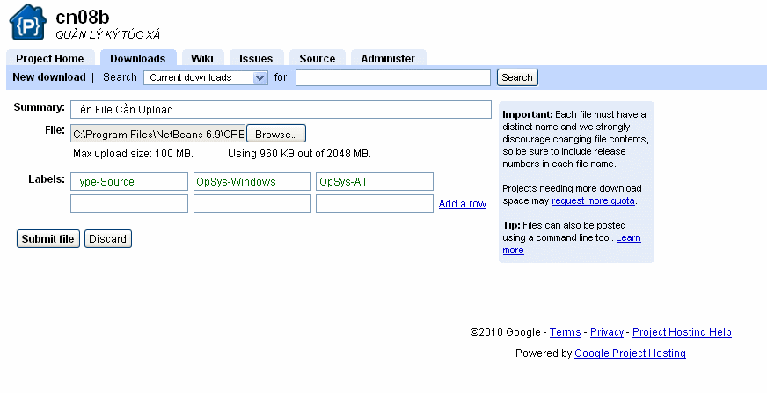

3 – Wiki

Đây là nơi tạo các trang hướng dẫn cho các thành viên mới tham gia vào dự án vào đọc

Cũng là nơi các thành viên trong Project có thể tham gia vào thảo luận viết ý kiến

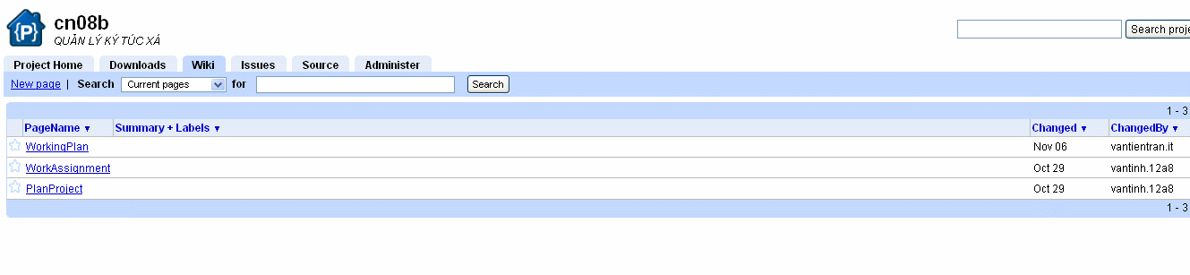

Tạo Wiki click vào New Page

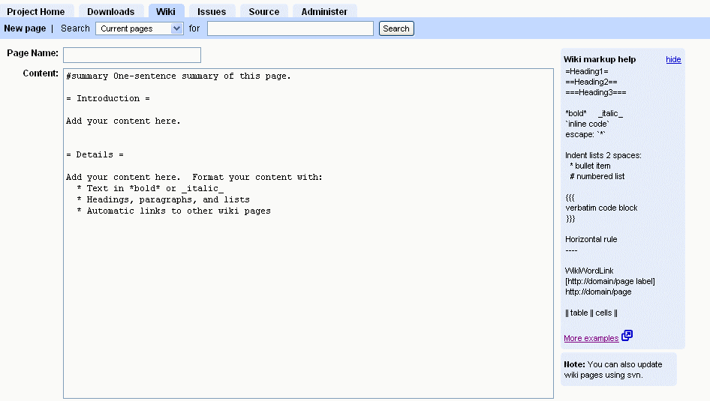

Ở đây Google Code chỉ hỗ trợ các tags HTML cơ bản để giúp chúng ta tạo bài viết

Tham khảo chi tiết tại đây <http://code.google.com/p/support/wiki/WikiSyntax>

4 Issue

Đây là một ứng dụng cho phép các thành viên có thể sử dụng để duy trì , tăng cường hỗ trợ kỹ thuật cho các cơ sở dữ liệu của phần mềm bị lỗi.

Users sẽ trình bày các lỗi,các vấn đề gặp phải và sẽ trình bày các mong đợi

Dùng các labels và text để cung cấp thêm thông tin

Để tạo 1 issues -> chọn New Issue

Chọn Templates báo cáo lỗi từ Users,Developer hoặc Review Request

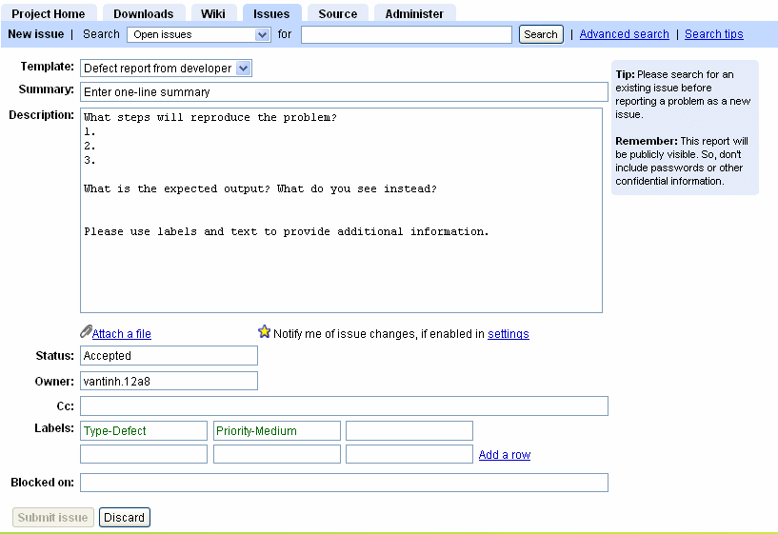

# Trong Label

**Ô Type-Defect:** kiểu lỗi (Default)

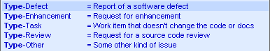

**Ô Priority-Medium** (Default): Mức độ ưu tiên

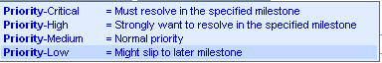

4 )Source

Đây là nơi quản lý mã nguồn source

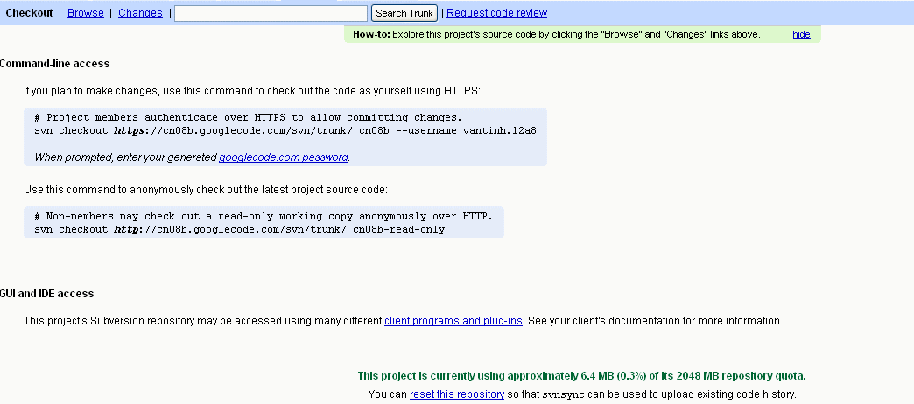

# Checkout : Google Code cung cấp 2 cách để checkout project vể

-**Command Line**: vd checkout bằng user vantinh.12a8 và anonymously (tài khoản nặc danh)

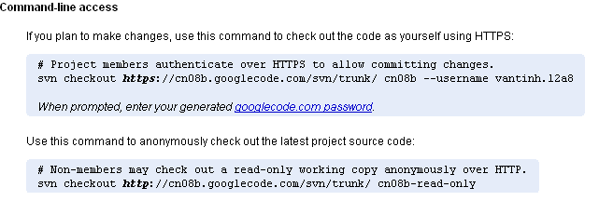

Và ứng với mỗi tài khoản thành viên trong Project thì google code có tạo 1 mật khẩu riêng cho từng thành viên.Mật khẩu này sử dụng khi thành viên import hay chỉnh sửa project từ 1 máy tính bất kỳ

**Gui:**  Sử dụng phần mềm hỗ trợ đồ họa.Ở đây chúng ta sử dụng

[](http://tortoisesvn.tigris.org/)

Đây là phần mềm SVN Client hỗ trợ giao diện đồ họa .Download [tại đây](http://tortoisesvn.tigris.org/)

# Browse

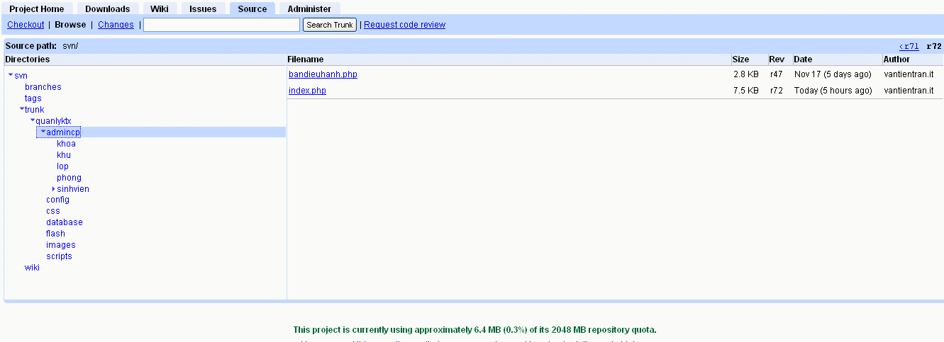

Đây là nơi lưu trữ và quản lý source code

* Các thông tin về các file,folder
* Tên thành viên tạo file, tên các thành viên chỉnh sửa trên file này và các thông số về version
* Chế độ so sánh các phiên bản trước chỉnh sửa và sau khi chỉnh sửa (Demo Video)

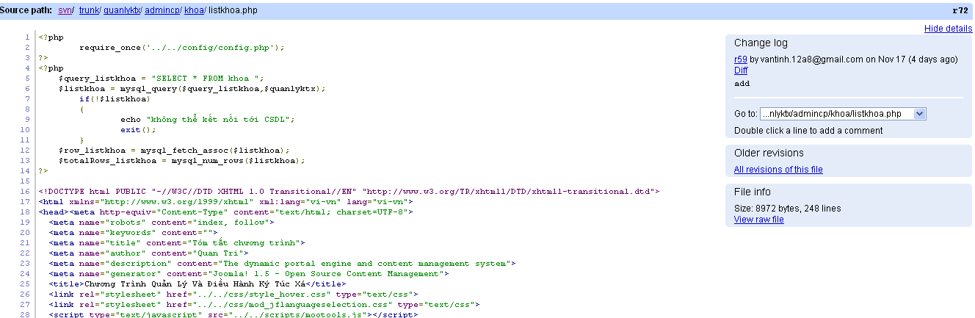

Xem các Revision của các thành viên chỉnh sửa

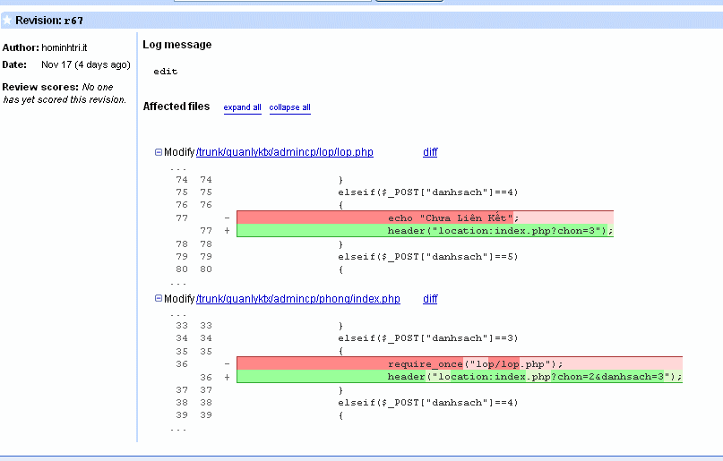

Nội dung chỉnh sửa sẽ được tô màu đỏ

Nội dung được chỉnh lại sẽ là màu xanh lá cây

Google code cho phép bạn revision và cho phép đánh giá Review lại code chỉnh sửa là có tán thành (Positive) hay phản đối (Negative) hoặc Neutral

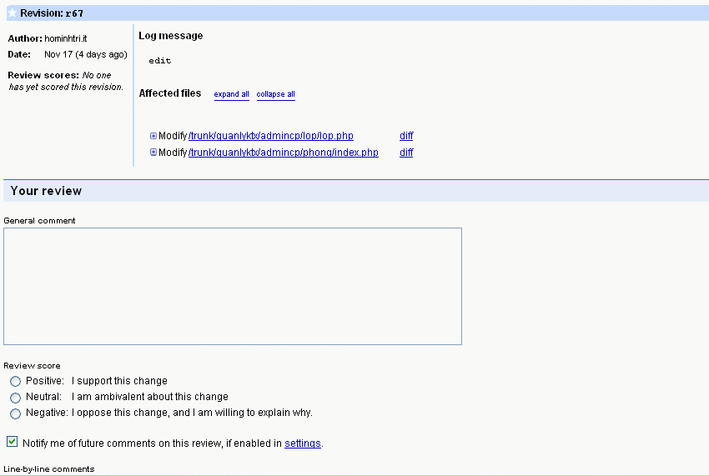

# Change

Nơi hiển thị các file và thành viên chỉnh sửa file.Các comment,Revision…

So sánh file theo các phiên bản gốc và chỉnh sửa

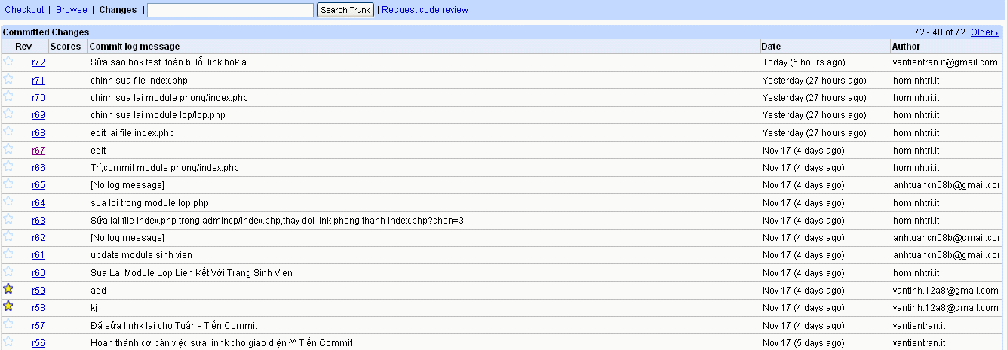

5 Administer

Nơi thiết lập dự án

**Project Summery:** Trang thiết lập Home Page

#### Project members : Thiết lập thêm – sửa – xóa các thành viên

**Downloads**: Nơi định nghĩa các Download labels

**Wiki :** Nơi định nghĩa các Wiki Page Labels

**Issues Tracking**: Nơi định nghĩa các Issue labels

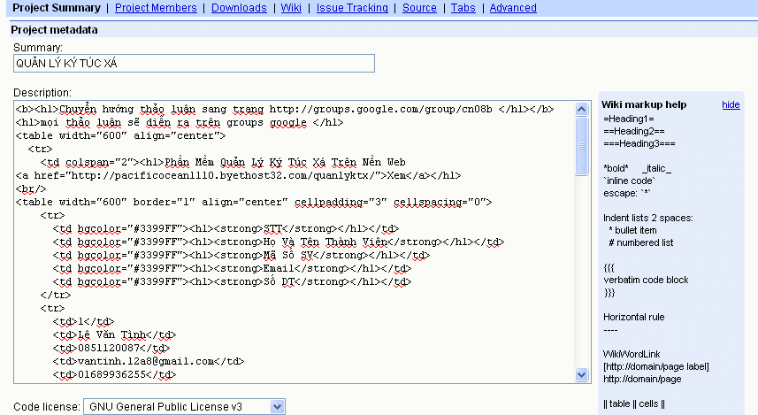

**Source:** Nơi thiết lập phiên bản quản lý Source Code , Path ,thiết lập code review,các thông báo

Source Browsing: Default là / và check out path là /trunk

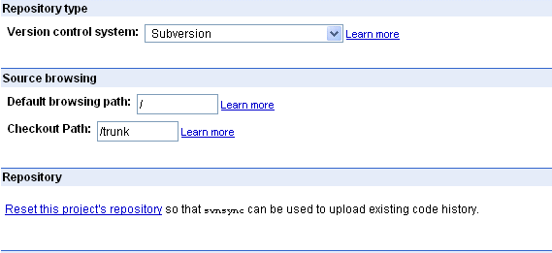

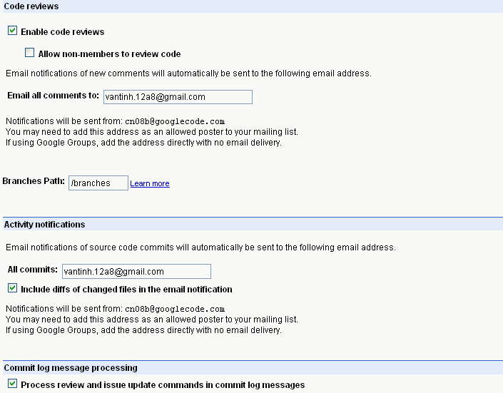

Advanced: cho phép xóa project và xem thông số lưu trữ Store Quota như: Download,Issues,Version Control

Clip Demo (Kết Hợp Google Code và TortoiseSVN)